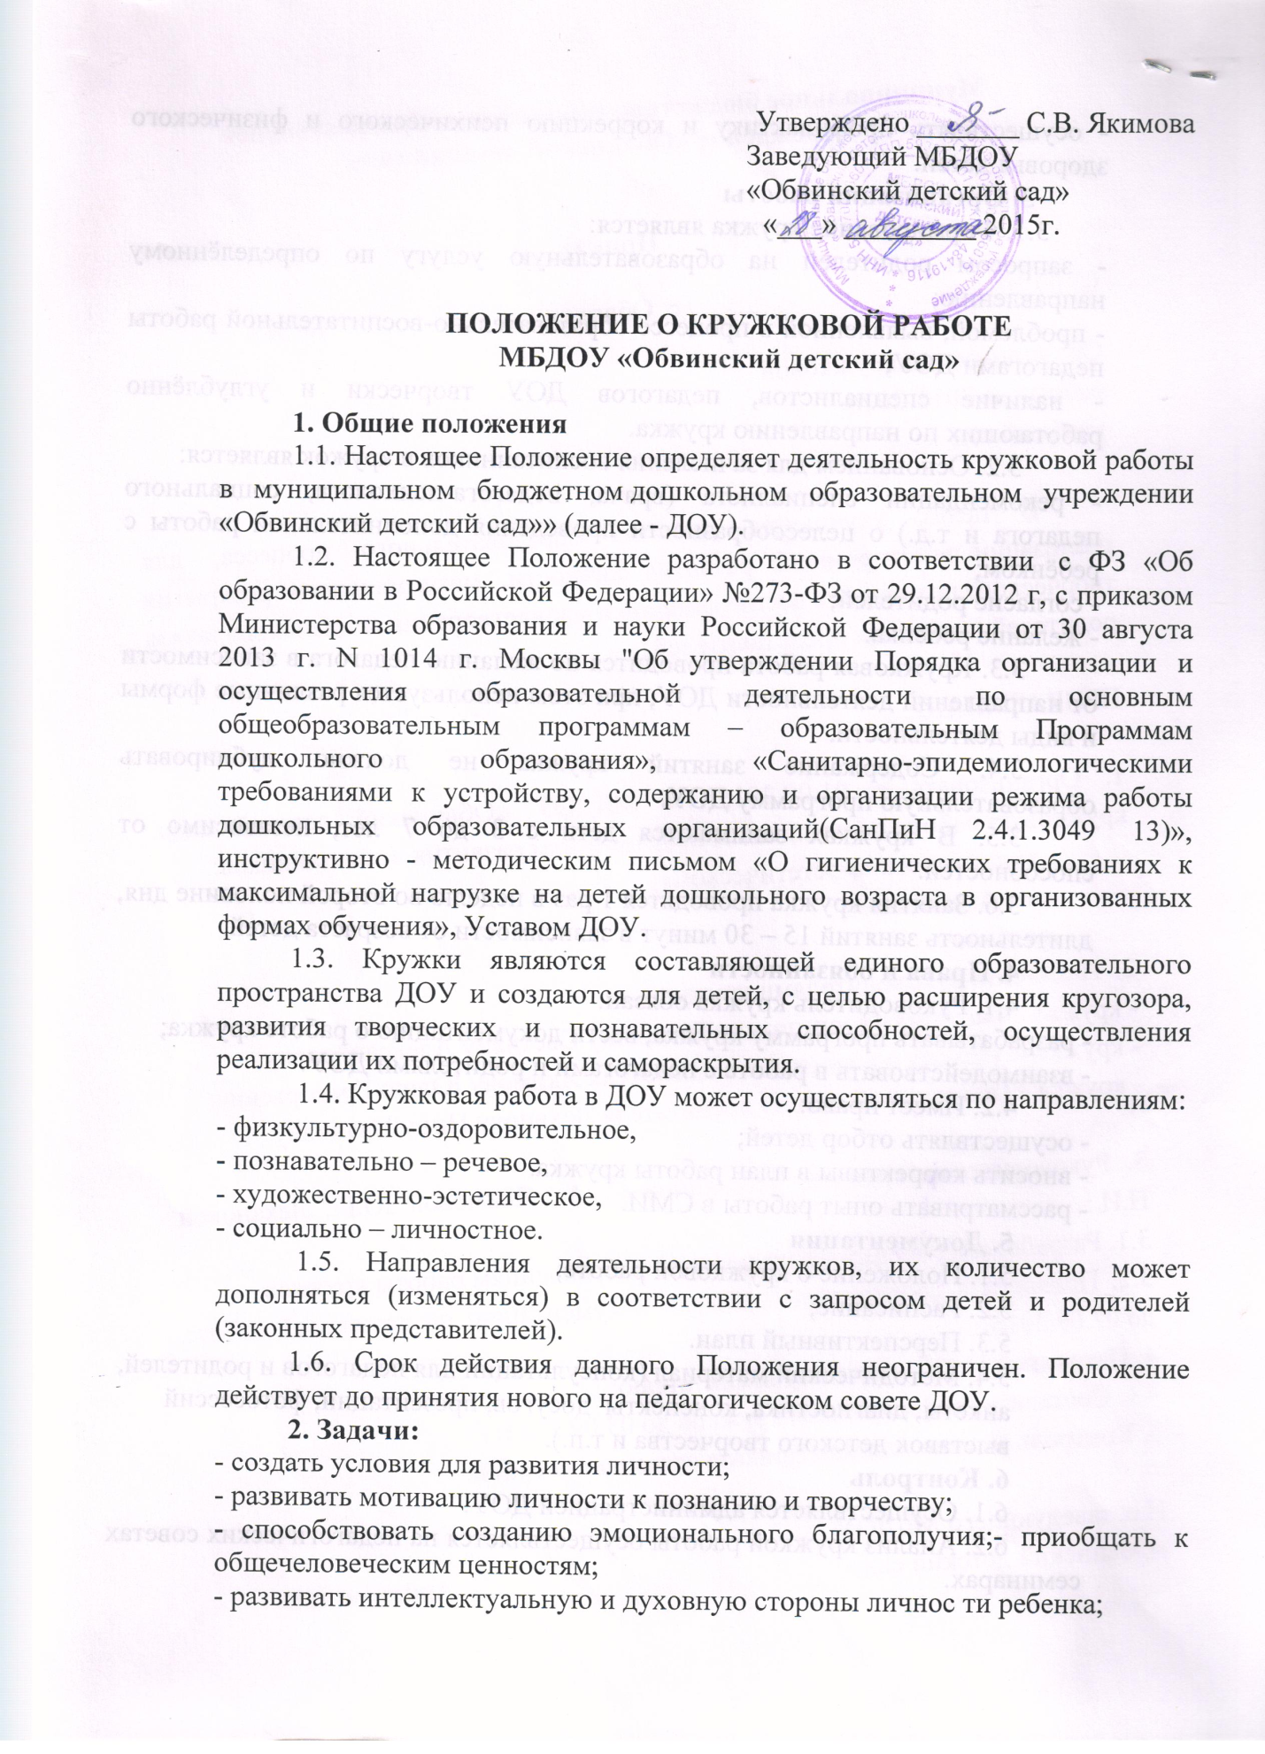

- осуществлять профилактику и коррекцию психического и физического здоровья детей.
3. Организация работы
3.1. Формирование кружка является:
- запросом родителей на образовательную услугу по определённому направлению;
- проблемой, выявленной в процессе образовательно-воспитательной работы педагогами ДОУ;
- наличие специалистов, педагогов ДОУ творчески и углублённо работающих по направлению кружка.
3.2. Основанием для зачисления воспитанников в кружок является:
- рекомендации специалиста (врача, педагога-психолога, социального педагога и т.д.) о целесообразности проведения дополнительной работы с ребёнком;
- согласие родителей;
- желание ребёнка.
3.3. Кружковая работа проводится по желанию педагога в зависимости от направлений деятельности ДОУ, при этом используется различные формы и виды деятельности.
3.4. Содержание занятий кружка не должно дублировать образовательную программу ДОУ.
3.5. В кружках занимаются дети с 3 до 7 лет, независимо от способностей.
3.6. Занятия кружка проводятся 1 раз в неделю во второй половине дня, длительность занятий 15 – 30 минут в зависимости от возраста детей.
4. Права и обязанности
4.1. Руководитель кружка обязан:
- разрабатывать программу кружка, вести документацию о работе кружка;
- взаимодействовать в работе с педагогами и родителями ДОУ.
4.2. Имеет право:
- осуществлять отбор детей;
- вносить коррективы в план работы кружка.
- рассматривать опыт работы в СМИ.
5. Документация
5.1. Положение о кружковой работе;
5.2. Расписание;
5.3. Перспективный план.
5.4. Методический материал (консультации для педагогов и родителей,
анкеты, диагностика, конспекты досугов, презентаций, фотосессий
выставок детского творчества и т.п.).
6. Контроль
6.1. Осуществляется администрацией ДОУ.
6.2. Анализ кружкой работы осуществляется на педагогических советах семинарах.

